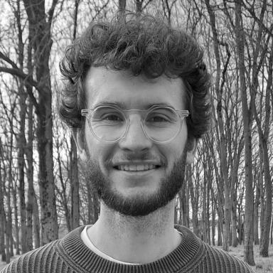 Jaoven Launay Doctorant en sociologie à l'Université d'Angers, au laboratoire Espaces et Sociétés (UMR CNRS 6590).

Identifiants chercheurs

- IdHAL : jaoven-launay
- ORCID : 0000-0002-2928-7397

Publications

Article dans une revue (2)

Comprendre les évolutions de la vulnérabilité étudiante depuis 15 ans à partir d’une analyse des protections dont disposent les étudiant-es inscrit-es en premier cycle à l’université d’Angers
Jaoven Launay
Populations vulnérables, 2024, 10, ⟨10.4000/128ly⟩
Article dans une revue
hal-05059238v1
Les parcours étudiants au prisme des allocations de ressources : quelles évolutions depuis 15 ans ?
Jaoven Launay,Richard Gaillard
Céreq Echanges, 2024, 23, pp.165-176. ⟨10.4000/11uuk⟩
Article dans une revue
hal-04715300v1

Communication dans un congrès (3)

Penser l’insécurité sociale des étudiant.es au carrefour d’une sociologie des supports et des théories de l’échange
Jaoven Launay
Doctoriales « enseignement supérieur et recherche », Réseau d'études sur l'enseignement supérieur (RESUP), Jun 2024, Créteil (Université Paris-Est Créteil), France
Communication dans un congrès
hal-04628950v1
Les parcours étudiants au prisme des allocations de ressources : quelles évolutions depuis 15 ans ?
Jaoven Launay
XXIXe Journées Du Longitudinal. "Crises et transitions : quelles données pour quelles analyses ?", Céreq; INJEP; Laboratoire d'Economie et de Sociologie du Travail; Aix-Marseille Université; CNRS, Jun 2024, Aix-en -Provence, France
Communication dans un congrès
hal-04715284v1
De l’efficacité des supports étudiants aux effets sur la réussite à l’Université.
Jaoven Launay
Égalité(s) vers et dans l’enseignement supérieur, Laboratoire CREAD, Jul 2023, RENNES, France
Communication dans un congrès
hal-04508718v1

Rapport (1)

France National Report for Work Package 2 Skill Partnerships for Sustainable and Just Migration Patterns.
Joanne Walker,Ahmed Tritah,Samuel Delépine,Jaoven Launay
Université d'Angers. 2025
Rapport
hal-05283519v1

